Проверочная работа с элементами тестирования
В-2
Ф.И.О ученика ___________
1) Сколько решений имеет система уравнений?
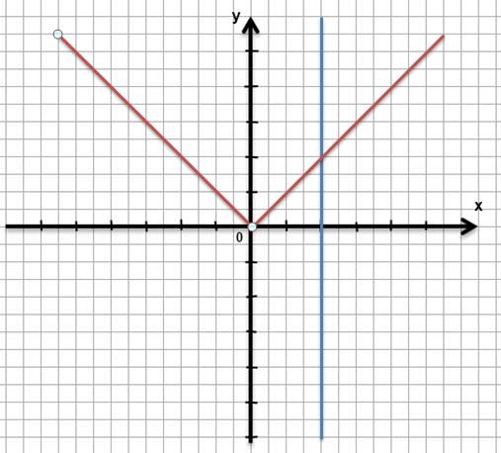
$$\left\{\begin{aligned}y=\left|x\right| \\ x=2\end{aligned}\right.$$

Ответ: a) одно; б) два; в)три; г)нет решений

2) Изобразив схематически графики функций выясните, сколько решений имеет система уравнений?
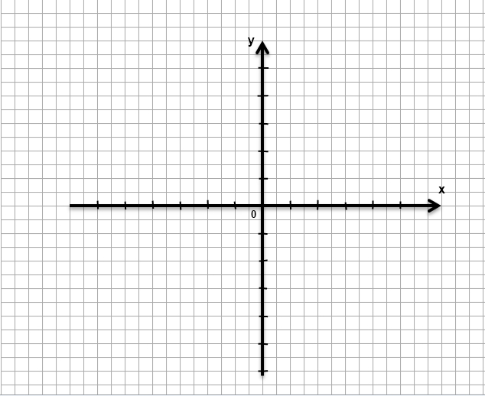

$$\left\{\begin{aligned}y={-x}^{2} \\ y=\frac{2}{x}\end{aligned}\right.$$

Ответ: a) одно; б) два; в)три

Ответ: a) одно; б) два; в)три; г)нет решений

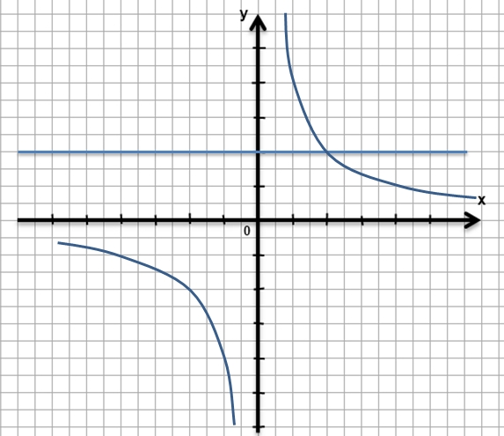
3) Какая из пар чисел, является решением данной системы уравнений?

$$\left\{\begin{aligned}y=\frac{4}{x} \\ y=2\end{aligned}\right.$$

Ответ: a) (0;0); б) (2;-2); в) (2;2); г) (-2;2)

4) Какой рисунок соответствует уравнению?
$(x+2)^{2}+(y-2)^{2}=9$
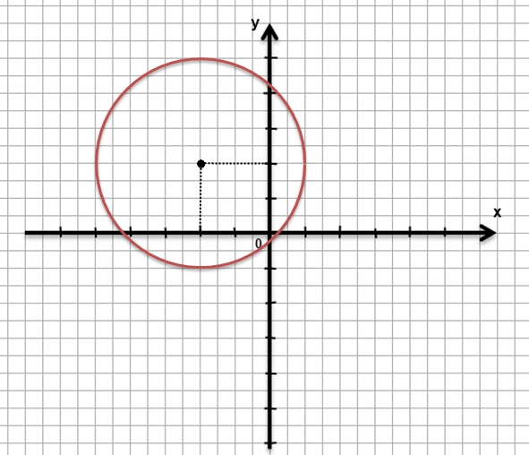
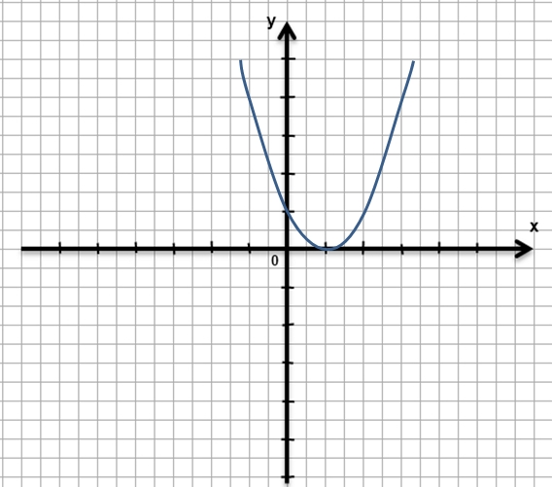

Рис. 1 Рис.2

